Проект
СОБРАНИЕ ДЕПУТАТОВ
ЗЛАТОУСТОВСКОГО ГОРОДСКОГО ОКРУГА
____________________________________________________________________

РЕШЕНИЕ

№ _____________ от ____________2018 г.

О внесении изменений в Правила землепользования и застройки города Златоуста, утвержденные решением Собрания депутатов Златоустовского городского округа от 02.03.2007г. № 10-ЗГО

В соответствии с Градостроительным кодексом Российской Федерации, Федеральным законом от 06.10.2003 года № 131-ФЗ «Об общих принципах организации местного самоуправления в Российской Федерации», Уставом Златоустовского городского округа, в связи с необходимостью уточнения градостроительного зонирования территории города, на основании заключения о результатах публичных слушаний по внесению изменений в «Генеральный план города Златоуста и Правила землепользования и застройки города Златоуста» от 29 декабря 2017 г.,
Собрание депутатов Златоустовского городского округа РЕШАЕТ:
1. Утвердить изменения в Правила землепользования и застройки города Златоуста, утвержденные решением Собрания депутатов Златоустовского городского округа от 02.03.2007г. №10-ЗГО согласно приложению, к настоящему решению.
2. Опубликовать данное решение в официальных средствах массовой информации и в сети «Интернет».
3. Контроль исполнения решения возложить на комиссию по промышленности, предпринимательству и строительству.

Председатель Собрания депутатов  Златоустовского городского округа | А.М. Карюков

СОГЛАСОВАНО:

Заместитель Главы Златоустовского городского округа по строительству | Д.А. Арслангареев
Начальник Правового управления  Администрации Златоустовского  городского округа | В.В.Бобылев
Начальник Управления архитектуры и градостроительства Администрации Златоустовского городского округа | О.В. Попова

Разослано: УАиГ, СД ЗГО, оргуправление, прокуратура, ИАО, Росреестр.
Приложение
к решению Собрания депутатов
Златоустовского городского округа
от________________№________-ЗГО

Изменения в решение Собрания депутатов Златоустовского городского округа от 02.03.2007г. № 10-ЗГО «Об утверждении Генерального плана города Златоуста и Правила землепользования и застройки города Златоуста»:

1. Увеличение габаритов территориальной зоны 02 05 17 Г.2 за счет частичного изменения расположения территориальной зоны К.7.; изменение расположения территориальной зоны 02 05 18 К.7 за счет уменьшения габаритов территориальной зоны 02 06 01 А.4.1.; увеличение габаритов территориальной зоны 02 05 16 А.2.1.; увеличение габаритов территориальной зоны 02 05 17 А.4.1.

Планировочный район (02), градостроительная зона 02 05, градостроительная зона 02 06
Вносимое изменение в «Правила землепользования и застройки территории г. Златоуста»

Границы квартала | Характер вносимых изменений | Номер  Градостроительной зоны | Градостроительный индекс подзоны
Границы квартала | Характер вносимых изменений | Номер  Градостроительной зоны | Действующее зонирование | С учетом изменений
1 | 2 | 3 | 4 | 5
Земельный участок примерной площадью 1100 кв.м. по земельному участку, расположенному по адресному ориентиру: г. Златоуст, между улицами им. С.М. Кирова и Механической | Увеличение габаритов территориальной зоны 02 05 17 Г.2 за счет частичного изменения расположения территориальной зоны К.7  Изменение расположения территориальной зоны 02 05 18 К.7 за счет изменения габаритов территориальной зоны 02 06 01 А 4.1  Увеличение габаритов территориальной зоны 02 05 16 А.2.1.  Увеличение габаритов территориальной зоны 02 05 17 А.4.1. | 02 05  02 06  02 05  02 05 | 02 05 17 Г.2  02 05 18 К.7.  02 06 01 А 4.1  02 05 16А.2.1.  02 05 17А.4.1. | 02 05 17 Г.2  02 05 18 К.7.  02 06 01 А 4.1  02 05 18 К.7  02 05 16А.2.1.  02 05 17 А.4.1.
Примечание:
На «Карте градостроительного зонирования территории города» и в пояснительной записке приняты следующие обозначения:
02 05 17 Г.2.
вид территориальной зоны
__________№ территориальной зоны
№ градостроительной зоны по "Карте градостроительного
зонирования"
2. Изменения в «Карту градостроительного зонирования территории города Златоуста» (градостроительные зоны 02 05, 02 06) М 1:2000

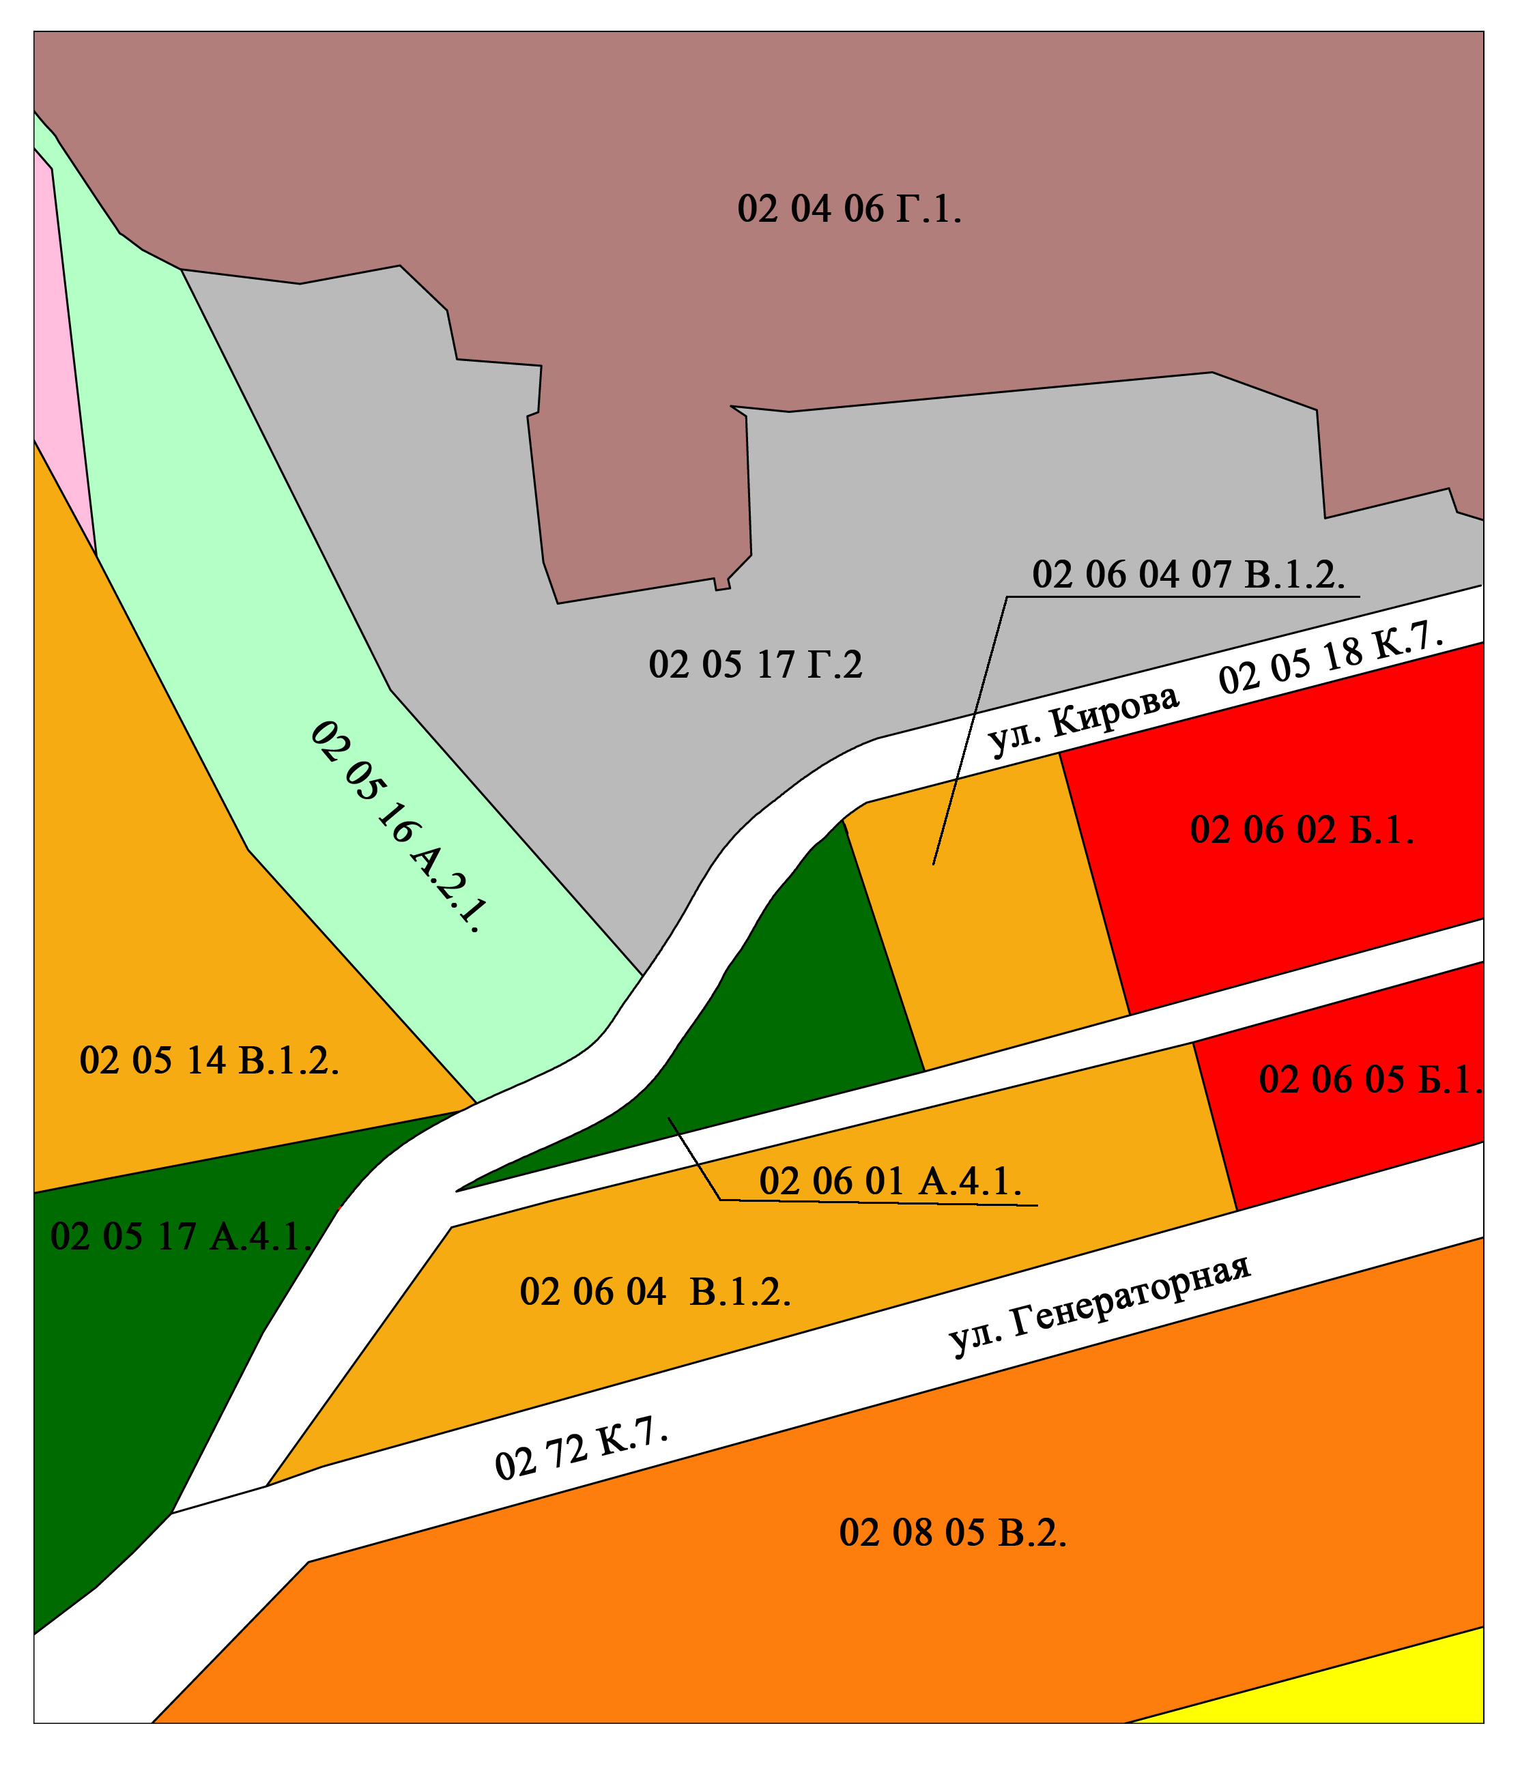

Глава Златоустовского городского округа В. А. Жилин

